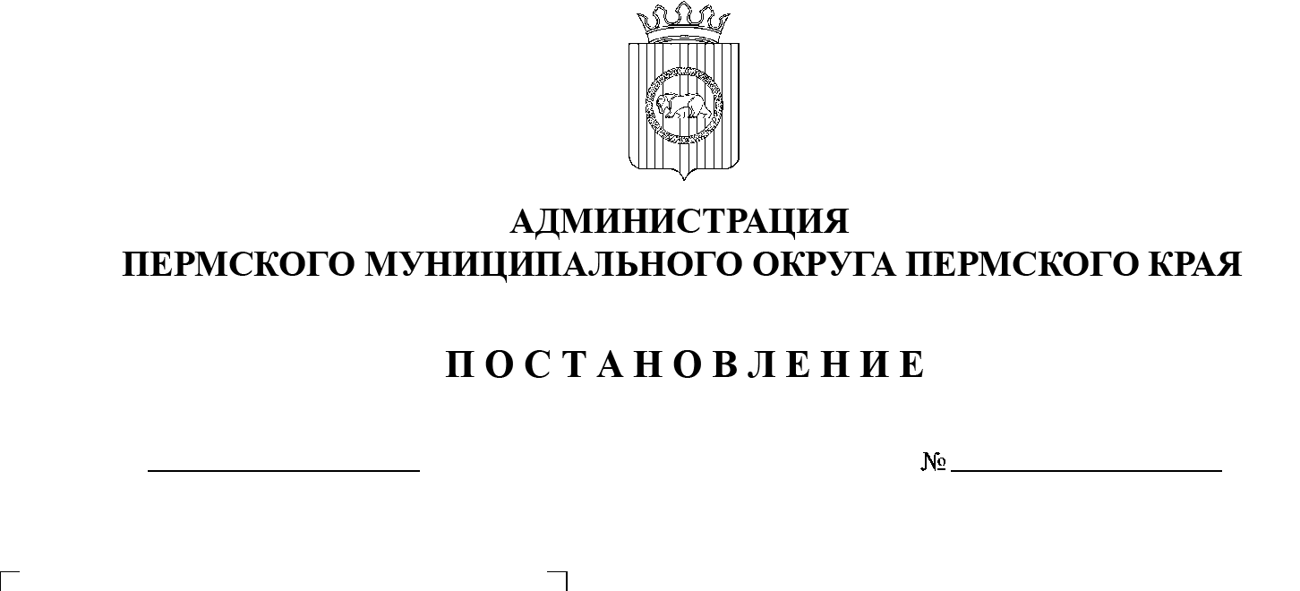

299-2024-01-05.С-86

О внесении изменений

в раздел 1 Реестра муниципальных услуг Пермского муниципального округа Пермского края, утвержденного постановлением администрации Пермского муниципального округа Пермского края от 15 мая 2023 г. № СЭД-2023-299-01-01-05.С-340

14.02.2024

В соответствии с Федеральным законом от 27 июля 2010 г. № 210-ФЗ «Об организации предоставления государственных и муниципальных услуг», пунктом 6 части 2 статьи 30 Устава Пермского муниципального округа Пермского края, в целях обеспечения физических и юридических лиц достоверной информацией о предоставляемых муниципальных услугах

администрация Пермского муниципального округа Пермского края ПОСТАНОВЛЯЕТ:

1.  Внести в раздел 1 Реестра муниципальных услуг Пермского муниципального округа Пермского края, утвержденного постановлением администрации Пермского муниципального округа Пермского края от    15 мая  2023 г. № СЭД-2023-299-01-01-05.С-340, изменения согласно приложению к настоящему постановлению.

2.  Опубликовать (обнародовать) настоящее постановление в бюллетене муниципального образования «Пермский муниципальный округ» и разместить на сайте Пермского муниципального округа в информационно-телекоммуникационной сети Интернет (www.permokrug.ru).

3.  Настоящее постановление вступает в силу со дня его официального опубликования.

Глава муниципального округа В.Ю. Цветов

Приложение

к постановлению администрации

Пермского муниципального округа Пермского края

от 14.02.2024 № 299-2024-01-05.С-86

**ИЗМЕНЕНИЯ,**

**которые вносятся в раздел 1 Реестра муниципальных услуг Пермского муниципального округа Пермского края, утвержденного постановлением администрации Пермского муниципального округа Пермского края**

**от 15 мая 2023 г. № СЭД-2023-299-01-01-05.С-340**

1.Раздел «Земельные отношения» дополнить позицией следующего содержания:

|  |  |  |  |  |  |  |
| --- | --- | --- | --- | --- | --- | --- |
| 1.162 | Постановка на учет военнослужащих, лиц, заключивших контракт о пребывании в добровольческом формировании, содействующем выполнению задач, возложенных на Вооруженные Силы Российской Федерации, лиц, проходящих службу в войсках национальной гвардии Российской Федерации и членов их семей в целях бесплатного предоставления в собственность земельных участков на территории Пермского муниципального округа  Пермского края | Комитет имущественных отношений администрации Пермского муниципального округа Пермского края | Физические лица | Количество земельных участков | 1. Земельный Кодекс Российской Федерации;  2. Федеральный закон РФ от 27.07.2010 № 210-ФЗ «Об организации предоставления государственных и муниципальных услуг»;  3. Федеральный закон от 06.10.2003 № 131-ФЗ «Об общих принципах организации местного самоуправления в Российской Федерации»;  4. Федеральный закон от 13.07.2015 № 218-ФЗ «О государственной регистрации недвижимости»;  5. Распоряжение Президента Российской Федерации от 06 июня 2023 г. № 174-рп «О дополнительных мерах социальной поддержки военнослужащих, лиц, заключивших контракт о пребывании в добровольческом формировании, содействующем выполнению задач, возложенных на Вооруженные Силы Российской Федерации, лиц, проходящих службу в войсках национальной гвардии Российской Федерации, и членов их семей»;  6. Закон Пермского края от 08 декабря 2023 г. № 255-ПК «О бесплатном предоставлении земельных участков военнослужащим, лицам, заключившим контракт о пребывании в добровольческом формировании, содействующем выполнению задач, возложенных на Вооруженные Силы Российской Федерации, лицам, проходящим службу в войсках национальной гвардии Российской Федерации, и членам их семей в собственность на территории Пермского края»;  7. Решение Думы Пермского муниципального округа Пермского края от 26 января 2023 г. № 107 «Положение об управлении и распоряжении земельными участками, находящимися в собственности Пермского муниципального округа Пермского края, а также земельными участками, государственная собственность на которые не разграничена». | - |

2.Позицию 1.50:

|  |  |  |  |  |  |  |
| --- | --- | --- | --- | --- | --- | --- |
| 1.50 | Выдача разрешений на выполнение авиационных работ, парашютных прыжков, демонстрационных полетов воздушных судов, подъемов привязных аэростатов, пролетов беспилотных воздушных судов над территорией Пермского муниципального округа, посадки (взлета) на расположенные в границах Пермского муниципального округа площадки, сведения о которых не опубликованы в документах аэронавигационной информации | Муниципальное казенное учреждение «Центр обеспечения безопасности Пермского муниципального округа Пермского края» | Физические и юридические лица | Количество выданных разрешений | 1. Федеральный закон от 06.10.2003 № 131-ФЗ «Об общих принципах организации местного самоуправления в Российской Федерации»; 2. Постановление Правительства РФ от 11.03.2010 №138 «Об утверждении Федеральных правил использования воздушного пространства Российской Федерации»;  3. Постановление администрации Пермского муниципального округа Пермского края от 27.03.2023 № СЭД-2023-299-01-01-05.С-175 «Об утверждении Положения о порядке выдачи разрешений на выполнение авиационных работ, парашютных прыжков, демонстрационных полетов воздушных судов, подъемов привязных аэростатов, полетов беспилотных воздушных судов (за исключением полетов беспилотных воздушных судов с максимальной взлетной массой менее 0,25 кг) над территорией Пермского муниципального округа Пермского края, посадки (взлета) на расположенные в границах Пермского муниципального округа Пермского края площадки, сведения о которых не опубликованы в документах аэронавигационной информации». | - |

изложить в следующей редакции:

|  |  |  |  |  |  |  |
| --- | --- | --- | --- | --- | --- | --- |
| 1.50 | Выдача разрешений на выполнение авиационных работ, парашютных прыжков, демонстрационных полетов воздушных судов, подъемов привязных аэростатов, пролетов беспилотных воздушных судов над территорией Пермского муниципального округа, посадки (взлета) на расположенные в границах Пермского муниципального округа площадки, сведения о которых не опубликованы в документах аэронавигационной информации | Управление территориальной безопасности администрации Пермского муниципального округа Пермского края | Физические и юридические лица Количество выданных разрешений | Количество выданных разрешений | 1. Федеральный закон от 06.10.2003 № 131-ФЗ «Об общих принципах организации местного самоуправления в Российской Федерации»;  2. Постановление Правительства РФ от 11.03.2010 №138 «Об утверждении Федеральных правил использования воздушного пространства Российской Федерации»;  3. Постановление администрации Пермского муниципального округа Пермского края от 27.03.2023 № СЭД-2023-299-01-01-05.С-175 «Об утверждении Положения о порядке выдачи разрешений на выполнение авиационных работ, парашютных прыжков, демонстрационных полетов воздушных судов, подъемов привязных аэростатов, полетов беспилотных воздушных судов (за исключением полетов беспилотных воздушных судов с максимальной взлетной массой менее 0,25 кг) над территорией Пермского муниципального округа Пермского края, посадки (взлета) на расположенные в границах Пермского муниципального округа Пермского края площадки, сведения о которых не опубликованы в документах аэронавигационной информации». | - |

3. Раздел «Благоустройство» дополнить позицией следующего содержания:

|  |  |  |  |  |  |  |
| --- | --- | --- | --- | --- | --- | --- |
| 1.561 | Уведомление о сносе зеленных насаждений | Территориальные управления администрации Пермского муниципального округа Пермского края | Физические и юридические лица | Количество размещенных уведомлений на сайте администрации Пермского муниципального округа | 1. Федеральный закон от 06.10.2003 № 131-ФЗ «Об общих принципах организации местного самоуправления в Российской Федерации»;  2. Федеральный закон от 27.07.2010 № 210-ФЗ «Об организации предоставления государственных и муниципальных услуг»;  3. Жилищный кодекс Российской Федерации;  4. Федеральный закон от 10.01.2002 № 7-ФЗ «Об охране окружающей среды»;  5. Решение Думы Пермского муниципального округа Пермского края от 23.03.2023 № 134 № «Об утверждении Правил благоустройства Пермского муниципального округа Пермского края». | - |